КОНТРОЛЬ ГЕРМЕТИЧНОСТІ ТВЕЛ

CONTROL OF HERMETICITY HER

Науковий керівник: канд. техн. наук, доц
Дорож Ольга Анатоліївна.
Здобувач бакалавріату: Шумська Катерина Сергіївна

Academic supervisor: candidate. technical Sciences, associate professor
Dorozh Olga Anatolyivna.
Candidate of bachelor's degree: Shumska Kateryna Serhiyivna

Анотація: контроль герметичності топливних елементів є важливим етапом в безпечному та ефективному функціонуванні ядерних реакторів. У даній роботі проведено огляд різних методів контролю герметичності ТВЕЛ. Герметичність ТВЕЛ є критичним параметром, оскільки будь-яке протікання може призвести до виходу радіоактивних речовин, загрожуючи ядерній безпеці та навколишньому середовищу. Один зі способів контролю – сиппінг метод.
Ключові слова: герметичність, тепловидільний елемент, контроль безпеки, топливні елементи, протікання, радіоактивні речовини.
Abstract: control of the tightness of fuel elements is an important stage in the safe and efficient functioning of nuclear reactors. In this work, a review of various methods of TVEL tightness control is carried out. The tightness of the fuel cell is a critical parameter, since any leakage can lead to the release of radioactive substances, threatening nuclear safety and the environment. One of the methods of control is the sipping method.
Keywords: tightness, heat-dissipating element, safety control, fuel elements, leaks, radioactive substances.

ТВЕЛ складаються з паливного осердя, радіаційно стійкої металевої оболонки і кінцевих деталей. Вибір типу ТВЕЛа залежить від типу реактора, його призначення та параметрів теплоносія. Головна функція ТВЕЛа - ефективно відводити тепло від палива до теплоносія.
У більшості промислових реакторів, таких як ВВЕР і РБМК, ТВЕЛ представляє собою стрижень з діаметром близько одного сантиметрів і довжиною кілька метрів.
Контроль герметичності ТВЕЛ проводиться для виявлення та моніторингу дефектів в оболонках ТВЕЛ, оцінки ступеня їх негерметичності і кількості негерметичних ТВЕЛ. Це необхідно, щоб уникнути експлуатації реактора при перевищенні допустимих меж пошкоджень оболонок ТВЕЛ.
Під час роботи реактора контроль герметичності ТВЕЛ проводиться шляхом вимірювання активності йоду-¹³¹І та інших радіоактивних ізотопів, які містяться у топливних паливах. Отримані дані аналізуються для оцінки стану оболонок ТВЕЛ та активної зони в цілому.
Під час планово-попереджувальних ремонтів контроль герметичності ТВЕЛ проводиться з метою відсіювання негерметичних ТВЕЛ для їх подальшого виключення з експлуатації. Це зменшує радіаційне навантаження на персонал шляхом зниження викидів радіоактивних речовин у топливних паливах.
При проведенні контролю герметичності ТВЕЛ, як на робочому реакторі, так і під час зупинення реактора, необхідно дотримуватись вимог промислової безпеки, правил техніки безпеки, пожежної безпеки, правил технологічної експлуатації та інструкцій з охорони праці та радіаційної безпеки.
Особливу увагу під час проведення контролю герметичності ТВЕЛ на працюючих та зупинених реакторах слід звертати на наступні аспекти:
- Радіаційна обстановка: необхідно враховувати радіаційний фон у пробовідбірних боксах та на стенді контролю герметичності (СОДС). При незадовільній радіаційній обстановці роботи слід проводити в дозиметричних вбраннях.
- Безпечність роботи: важливо дотримуватись безпечних процедур роботи з електроапаратурою та рідкими радіоактивними пробами.
- Температура води: у пеналі контролю герметичності (СОДС) необхідно забезпечити належну температуру води під час настоювання проби та очікування зняття пробки з пеналу, яка повинна бути не нижче 90˚C.
- Використання борованої води: необхідно запобігати витраті борованої води під час промивання ТВЕЛ.
- Тиск борованої води: падіння тиску борованої води на вході до стенду контролю герметичності (СОДС) повинно бути менше 3 кг/см², якщо ТВЕЛ знаходиться в пеналі контролю герметичності (СОДС) з закритою пробкою.
Для розміщення гамма-спектрометричних установок слід вибирати місця, захищені від зовнішнього гамма-випромінювання, що може спотворити результати вимірів. Гамма-спектрометричні установки повинні бути розміщені у свинцевому захисті зі стінками товщиною не менше 50 мм на нерухомій механічній основі.
Згідно з МВІ 12-111:2012, вимірювання активності гамма-випромінюючих радіонуклідів в технологічних середовищах АЕС проводяться за певних умов. Температура повітря повинна бути від 10°С до 35°С, відносна вологість повітря до 75% при температурі 30°С і нижче, без конденсації вологи. Атмосферний тиск повинен знаходитись в межах від 84 кПа до 107 кПа (від 630 мм рт. ст. до 800 мм рт. ст.).
Розгерметизація оболонок ТВЕЛ (рис. 1) може мати декілька причин.

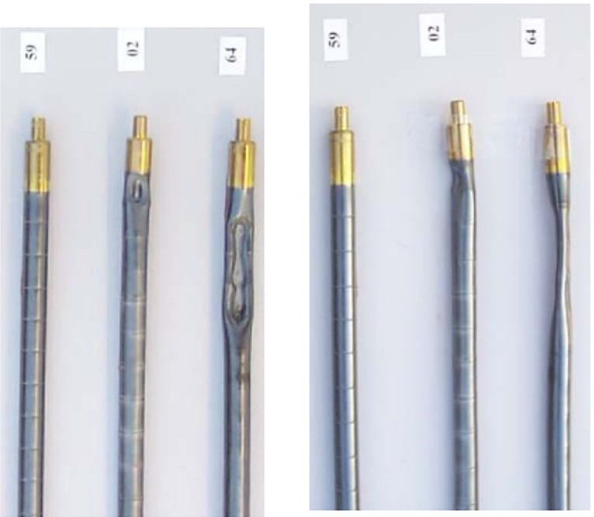
Рис. 1. Розгерметизація оболонок ТВЕЛ

Перш за все, це може бути спричинене корозією під напругою, яка виникає внаслідок впливу продуктів поділу йоду і цезію, концентрація яких зростає зі згоранням палива. Крім того, розгерметизацію можуть спричиняти ерозійні, кавітаційні і вібраційні впливи з боку теплоносія, пов'язані з технологічними режимами роботи блоку. Також відкладення і накип можуть призводити до розгерметизації оболонок ТВЕЛів. Корозія цирконієвих сплавів під впливом агресивних речовин (домішок у теплоносії) також може бути причиною розгерметизації.
Одним з ключових аспектів безпеки атомних електростанцій (АЕС) є забезпечення герметичності оболонок тепловидільних елементів (ТВЕЛ), які є основними компонентами активної зони ядерного реактора (ЯР). Аналіз проведених досліджень показав, що сучасні методи контролю не здатні відстежувати динаміку процесу пошкодження та руйнування оболонок ТВЕЛ, а також не визначають критерії розгерметизації. У зв'язку з цим, запропоновано метод контролю пошкодження зовнішньої та внутрішньої структури оболонок ТВЕЛ на основі застосування апарату фрактальної геометрії, який дозволяє визначати ступінь герметичності тепловидільного елемента в реальному часі.
Для контролю герметичності оболонок ТВЕЛ використовуються руйнівні та неруйнівні методи. Руйнівні методи призводять до пошкодження оболонки ТВЕЛ і застосовуються виключно на виробництві. У зв'язку з цим, у роботі розглянуті неруйнівні методи, які дозволяють контролювати зовнішню та внутрішню структуру оболонки ТВЕЛ під час їх експлуатації. Оскільки до факторів розгерметизації ТВЕЛ належать гідрування оболонки через наявність вологи у паливі, корозія оболонки, взаємодія оболонки зі сторонніми предметами в теплоносії та взаємодія оболонки з паливними таблетками, ці фактори необхідно враховувати при розробці методів контролю герметичності оболонок ТВЕЛ.
Капілярні методи базуються на проникненні крапель індикаторних рідин в порожнини поверхневих дефектів за допомогою капілярної дії. Під час контролю застосовуються на очищену поверхню деталі, на яку наносять проникну рідину. Ця рідина заповнює порожнини поверхневих дефектів. Після цього рідину видаляють, а залишки, що залишилися у порожнинах дефектів, виявляють за допомогою проявника, що формує індикаторний зображення. Проте капілярну дефектоскопію неможливо застосовувати для моніторингу дефектів тепловидільних елементів (ТВЕЛ) під час експлуатації.
Радіографічний метод контролю базується на властивості рентгенівських променів проникати через метал та впливати на світлочутливу рентгенівську плівку, розташовану зі зворотного боку зварного шва. Цей метод дозволяє контролювати дефекти матеріалу, такі як мікропори та макротріщини. Під час просвічування оболонок ТВЕЛ, β-випромінювання та рентгенівське випромінювання поглинаються різними речовинами в різний спосіб.
Радіохвильові методи включають реєстрацію змін параметрів електромагнітних хвиль радіодіапазону при їхній взаємодії з поверхнею оболонки ТВЕЛ. Зазвичай для контролю ТВЕЛ використовуються хвилі надвисокочастотного (НВЧ) діапазону з довжиною від 1 до 100 мм. У радіохвильовому методі необхідно враховувати наявність мікропор та макротріщин у структурі поверхні оболонки ТВЕЛ, оскільки зміни параметрів електромагнітних хвиль будуть пов'язані з їхньою взаємодією з матеріалом оболонки ТВЕЛ.
Мас-спектрометричний метод базується на використанні гелію як індикаторного газу, який вводиться під оболонку ТВЕЛ. Завдяки цьому методу можна виявити процес розгерметизації оболонки шляхом вимірювання відсоткового вмісту газу у теплоносії. Мас-спектрометричний метод дозволяє визначити наявність розгерметизації оболонки за допомогою аналізу складу газу, який може проникати з оболонки ТВЕЛ у теплоносій.
Метод акустико-емісійного контролю оболонки ТВЕЛ базується на явищі акустичної емісії, яке виникає внаслідок раптової деформації напруженого матеріалу і проявляється в поширенні пружних коливань або акустичних хвиль. Ці коливання передаються від джерела випромінювання до датчика (або датчиків), які перетворюють їх на електричні сигнали. Акустично-емісійні пристрої реєструють ці сигнали і відображають дані на екрані у вигляді осцилограм, локацій, цифрових індикацій. Оператор може оцінити стан і поведінку структури матеріалу під навантаженням та виявити та визначити місцезнаходження дефектів за допомогою цих візуальних даних.
Метод вихрострумової дефектоскопії використовується для контролю оболонки ТВЕЛ. Процедура полягає в витягуванні ТВЕЛ з тепловидільної збірки за допомогою спеціального інструмента, його розміщенні в пеналі та пропусканні через вихрострумовий перетворювач. Під час цього процесу здійснюється дефектоскопія оболонки ТВЕЛа. Аналіз результатів контролю включає порівняння параметрів відгуків від штучних дефектів контрольного зразка з аномаліями, виявленими під час вихрострумового сканування досліджуваного ТВЕЛ. Для першої оцінки стану ТВЕЛ використовується скан головного вікна програми з результатами вихрострумового сканування, що дозволяє швидко виявити ділянки оболонки з дефектами.
Контроль якості переважно здійснюється за допомогою неруйнівних методів. Використовуючи ці методи, можна отримати значну кількість інформації про якість виробу під час всебічного технологічного контролю. Однак, у випадках, коли неруйнівні методи не здатні визначити певні параметри вихідних матеріалів або готових твелів, застосовуються руйнівні методи. Руйнівні методи використовуються для визначення таких параметрів, які не можуть бути точно визначені неруйнівними методами, а також для підтвердження правильності результатів неруйнівних методів контролю. Наприклад, за допомогою металографічного аналізу на шліфах будь-якої частини твела можна визначити структуру, наявність включень, пор, твердість та інші характеристики оболонок, палива або зварних швів.
Список літератури
- 1. Правила ядерної безпеки реакторних установок атомних станцій з реакторами з водою під тиском : НП 306.2.143-2008 : затвердж. наказом Держатомрегулювання від 15.04.2008 No73 : зареєстр. Мін’юстом 09.06.2008 за No 521/15203. – Київ : ДКЯРУ, 2008. –52 с.
- 2. Загальні положення безпеки атомних станцій : НП 306.2.141-2008 : затвердж. наказом Держатомрегулювання від 19.11.2007 No162 : зареєстр. Мін’юстом 25.01.2008 за No 56/14747. – Київ : ДКЯРУ, 2008. – 226 с.
- 3. Сучасні системи КГО перспективних реакторів на швидких нейтронах/П.А. Двірників [та ін] // Апаратура та новини радіаційних вимірів. - 2017. - No 2. -С. 2–12.

